标题：Orthogonal Subspace Learning for Language Model Continual Learning
用于语言模型持续学习的正交子空间学习
（SAPT就是基于此论文修改而来）
作者：Xiao Wang⋆∗, Tianze Chen⋆∗, Qiming Ge⋆, Han Xia⋆, Rong Bao⋆, Rui Zheng⋆, Qi Zhang⋆†, Tao Gui♦,† Xuanjing Huang⋆♣复旦大学
会议：EMNLP ccf-b
年份 2023
Motivation：
为了解决持续学习中遇到的灾难性遗忘问题，本文提出了正交低秩适应方法，具体来说，O-LoRA 在不同的（低秩）向量子空间中学习任务，这些子空间彼此保持正交，以最大限度地减少干扰。我们的方法只引起了边际的额外参数成本，并且不需要用户数据存储以进行重放。就是LLM参数不做修改。本文方法在保留LLM对看不见任务的泛化能力上表现出色。
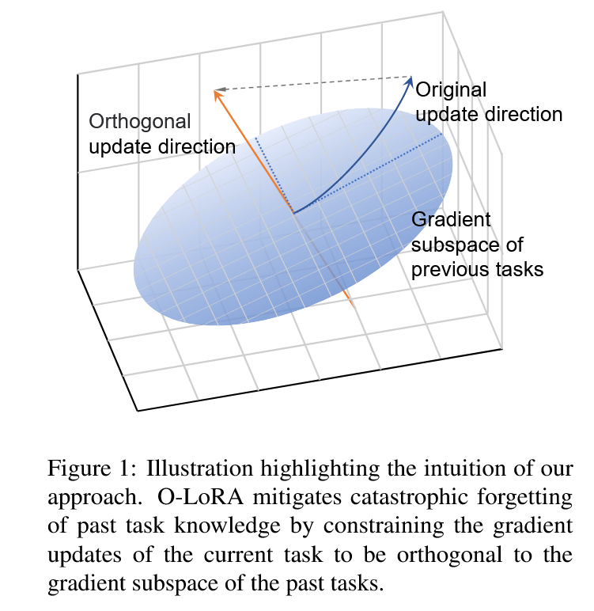
以图中显示来说，当前任务的更新方向会与之前任务的梯度子空间正交，这样经过梯度学习之后的方向就综合了前面的任务了。
现有的方法主要分为三类，基于重现，基于正则化和基于架构的方法，重现就是运行访问包含先前任务的内存缓冲区，并与当前任务联合训练模型。正则化则是在损失函数中引入了额外的项来惩罚重要权重的变化，比如说宽度学习中增加的哪个正则化项就是一种方法，但是难以处理较长任务序列。基于架构的方法就是动态扩展模型容量或是隔离现有模型权重以减少干扰，这不也是宽度学习吗。。不过这些方法本质上是为不同任务学习不同的专家模型。
现有方法通常会更新共享向量空间中的所有任务，直接影响模型的隐藏层输出。最近的研究强调了解决这个问题的一种有前途的方法。通过与过去任务相关的梯度子空间在正交方向上采取梯度步骤，也就防止对过去任务损失函数的干扰。所以本文植根于LORA方法的理论上，大型预训练模型主要在特定的低秩子空间内进行微调。在此前提下，我们假设了LoRA参数能有效地捕获先前任务的梯度子空间。在持续学习的过程中，在正交子空间中逐步学习新任务，同时修复过去任务中学到的LoRA参数。
本文也是设置了训练过程中不能访问先前任务数据，在测试阶段不能提供任务标识符。

模型组成：
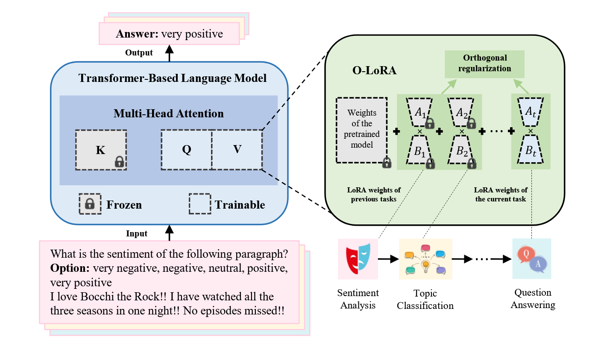
首先，允许集成人类专业知识并通过指令调整增强泛化。（这个意思应该是指模型的输入会包含对于任务的描述吧，这个是持续学习标准数据集自带的），接下来用LoRA分别估算每个任务的梯度子空间。对于每一个按顺序传入的任务，都会学习一组LoRA参数信息，同时再当前任务的LoRA和之前任务的LoRA之间强制执行正交性（施密特正交化那种？）

具体介绍：
1.指令架构：
作为人类和 AI 模型之间的接口，指令跟踪能力对于 LLM 至关重要。我们选择指令调优作为我们的训练范例，原因有两个：1） 结合人类专业知识：这些模型可以通过提供明确的指令来利用先前的知识并从人类专业知识中受益，从而提高学习效率。2） 增强的泛化：明确的指导有助于模型捕捉基本原则，从而更好地泛化到看不见的情况。所有任务说明都遵循相同的统一架构，该架构由以下部分组成：1） 任务定义 提供有关如何将输入文本（例如，句子或文档）映射到输出文本的详细指南。2） Options 是任务的输出标签约束，它表示模型可以为给定输入生成的可能输出集。3） Text 是任务实例的输入句子。然后，此序列与任务指令和选项一起输入到预先训练的语言模型中。4） 答案是给定样本的预期输出。
- 正交子空间中的持续学习
本文方法基于Farajtabar的OGD（正交梯度下降）方法修改而来，OGD与传统的梯度下降方法类似，都是基于梯度信息更新参数，传统方法沿着负梯度方向更新参数，而OGD在更新参数时会考虑正交性约束。即保证每次参数更新的方向都与当前参数空间的某个子空间正交，（这样的方法结合图1理解的话，应该就是，让模型更新方向不会受到干扰，可能在某些病态问题中，防止参数更新过于偏向某个方向而陷入局部最优。）但是这个方法因为要将参数限制在正交空间中再移动到先前任务的梯度。而本方法又需要限制不能使用先前任务的数据，也就无法计算先前任务于现在的梯度。为了近似计算先前数据的当前梯度就要存储所有先前数据的收敛参数，这再LLM中消耗过大。
而本文使用LoRA的低秩子空间来代替过去任务的梯度子空间，因为LoRA微调后学习的参数会封装了关键的模型更新方向。那么此时的学习就在过去任务的LoRA子空间正交的方向上逐步学习新任务，同时固定以前的参数。对于每个任务，都有一组LoRA参数，将第t个任务的参数更新子空间Ut用At的列向量所跨越的子空间近似表示。
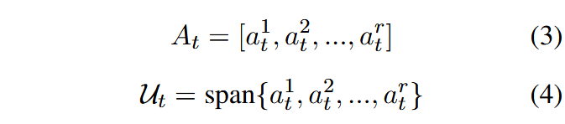
而B矩阵的行向量表示为At中列向量的线性加权系数，而为了保证两个子空间的正交性，两个子任务的LoRA子空间可以表示为
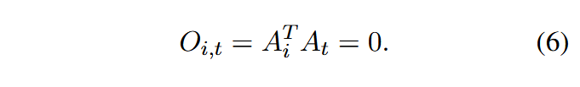
而训练的目标函数，损失函数如下：
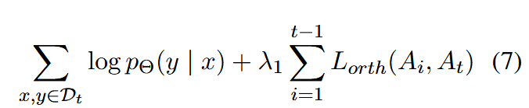
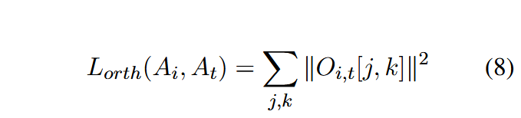
O(i,t)[j,k]表示在任务i和t中相乘得到的空间中的第j行第k列的元素，λ1时正交性损失的权重，并且为了减少对过去至少的遗忘，还需要修复之前的LoRA参数，并只将LoRA用于查询得到注意力权重和值矩阵上。（话说这个正交是怎么实现的，而且为什么损失函数需要和任务的正交矩阵元素二范数之和有关呢。。）
虽然 LoRA 参数的数量随着训练期间任务数量的增加而增加，但我们可以将与 LoRA 参数对应的更新合并到初始参数中，以避免 GPU 内存膨胀。就是把训练结果融合进预训练模型中。
本文方法具有数据隐私友好性，因为不需要存储之前任务的数据，也有模型参数友好性，因为只需要训练LoRA中的参数。也有泛化友好性，这个是因为O-LoRA方法采用指令调整的方法作为训练范式，通过结合明确的指令或是演示，使得模型可以捕获任务的基本原则或是约束，这种指导有助于模型在训练数据中的具体实例之外进行泛化。【大概的意思应该是，这个方法就和ECR-chain思维链差不多，就是没有具体给出分析过程，只有任务描述，任务选项，输入和输出。而因为这些例子的存在，模型可以据此理解任务中给出的输入需要干什么，做什么内容。 而在SAPT和那个免重现的参数隔离的使用的 通过学习每个任务前缀的Prompt有点类似， 在SAPT的方法中好像就是把这两种综合了一下，既有LoRA微调，又有Prompt学习】
实验结果：
实验数据集包括：标准数据集（五个文本分类数据集），大量任务，包括共计15个的多种NLP相关数据集，每一个数据集包含1000个样本训练，500个样本验证。最后是看不见任务的生成，借助Alpaca数据集，在训练完标准CL数据集后进行验证。
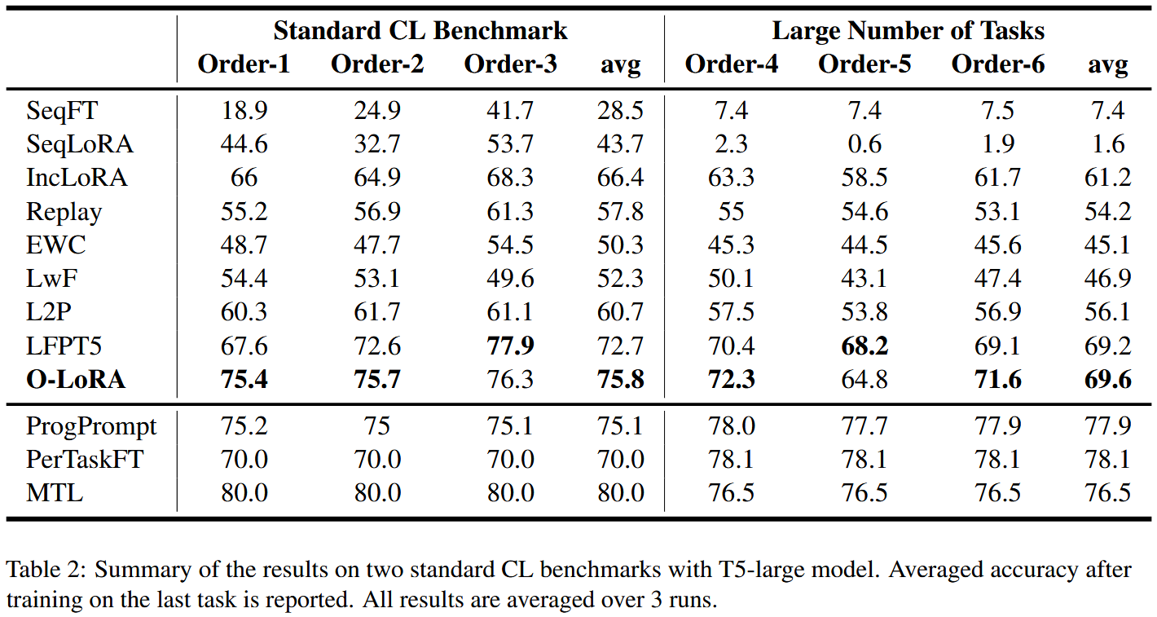
ProgPrompt是为每个不同的任务采用特定于任务的软提示，依次将其附加到先前学习的提示中，且在推理过程中提供了任务标识符，而perTaskPT是对每个任务单独训练LLM的结果，MTL则是对于整个任务所有数据一起训练的结果，是CL的上限。L2P是以实例方式从提示池中动态选择和更新prompt，是现在方法的基准。
从标准数据集的结果中可以发现本文方法表现出与多任务学习相当的性能，并且明显优于 PerTaskFT，这表明我们的方法不仅有效地避免了灾难性的遗忘，而且还利用过去任务中的知识来有效地学习新任务。
而在大量序列任务上，使用Prompt相关方法是更加优秀的，之前的ProgPrompt表现甚至优于用所有任务一起训练，（这说明了大量数据如果不加以区分，显然会干扰模型性能）于单独训练任务接近，说明prompt的方法能区分不同数据集的内容，并保证性能。LFPT5是当时的最优模型，通过训练软提示，同时学习解决任务并生成训练样本，之后用于重放。而在O-LoRA上就较差了，可能是正交子空间越来越复杂，而不做选择的原因吗？不过SAPT中的方法也说明了Prompt在解决长序列上的优势。
而在泛化能力的比较上，前两个是不经过CL学习的大模型性能，如果经过了不限制正交的O-LoRA，只使用普通的LoRA方法，会让大模型的性能出现下降，而o_LoRA方法仍能保证原先的大语言模型的性能不出现明显下降。
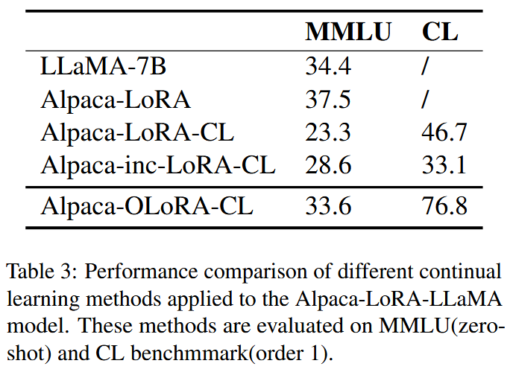
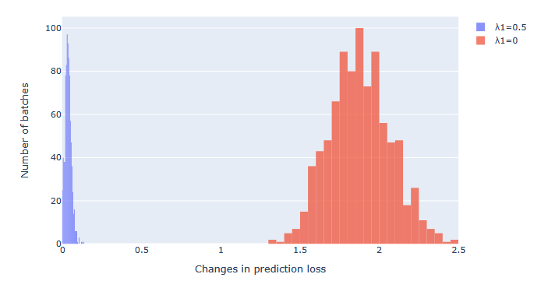
我们评估了 LoRA 的低秩子空间在近似先前任务的梯度子空间方面的效率。在我们的评估中，我们应用了权重为 0.5 （λ1 = 0.5） 的正交性约束。 相比之下，在没有约束 （λ1 = 0） 的情况下，为具有历史 LoRA 的新任务添加了新的 LoRA 参数，并且模型参数保持固定。如图 3 所示，O-LoRA 约束有助于将先前样本的损失保持在较低水平，证明 O-LoRA 约束有效地抵消了灾难性的遗忘。【因为这里的每一轮LoRA微调后的参数为了节约内存直接放入LLM中了，但是正交性保证了，就算这些参数放入LLM中，仍能保证损失不下降。】
此外本文在对不同的预训练模型的测试中发现，即使 LLaMA-7B 模型中的参数数量更多，T5-3B 模型的平均准确率也更高。这意味着编码器-解码器体系结构可能更能抵抗遗忘。并且在微调过程中使用不同的秩，性能差距并不大。
不过本文的方法是使用LoRA，在transformer的块键值投影矩阵上对低秩适配器进行分层，保证模型性能和计算效率之间的平衡。
【那么综合这两个论文来看，SAPT就是保留了Prompt当中对于长序列任务的良好性能，并代替了任务描述部分的内容，同时保留了LoRA，这里好像没有限制正交，就只是用在了注意力计算部分。为了解决任务标识符的问题，还是使用伪样本重放的方法，让生成的伪样本能在当前注意力矩阵计算上，近似于特定任务的参数信息。】
【那后续还能修改的就是SAPT的注意力计算部分， 这个关键向量能不能动， 还有就是ARM模块，还有什么方法能让模型对于任意输入都能找到合适的PET组合情况呢？】

标题：Parameter-Level Soft-Masking for Continual Learning 持续学习参数级别的软掩码
（看看和一般的prompt方法和LoRA微调大模型有什么区别，然后下一个找找有没有关于伪样本重现的，看看这个方法都是如何发展的）
作者：Tatsuya Konishi 1 † Mori Kurokawa 1 Chihiro Ono 1 Zixuan Ke 2 Gyuhak Kim 2 Bing Liu 2
会议：ICML ccf-a
年份：2023

Motivation：
关于持续学习中任务增量学习的现有研究主要集中在防止灾难性遗忘 （CF） 上。尽管有几种技术已经实现了没有 CF 的学习，但它们是通过让每个任务垄断共享网络中的一个子网络来实现的，【比如说PET块就是这个意思吧】这严重限制了知识转移 （KT） 并导致网络容量的过度消耗，即，随着学习的任务越多，性能会下降。（这个在O-LoRA上很明显，但是prompt上的方法没有怎么明显）本文的目标有三个：（1） 克服 CF，（2） 鼓励知识转移，以及 （3） 解决容量问题。提出了一种新技术（称为 SPG），该技术根据每个参数对旧任务的重要性在训练中软掩码（部分阻止）参数更新。每个任务仍然使用完整的网络，即任何任务都不会垄断网络的任何部分，从而实现最大的 KT 和减少容量使用。据我们所知，这是第一个在参数级别对模型进行软掩蔽以实现持续学习的工作。广泛的实验证明了 SPG 在实现所有三个目标方面的有效性。更值得注意的是，它不仅在相似任务（具有共享知识）之间实现显着的知识转移，而且在不同任务（几乎没有共享知识）之间实现显着的知识转移，同时减轻 CF。
本文是在增量学习上进行的修改，也就是每个任务都由几类要学习的对象组成。一旦学习了任务，其数据将被丢弃，并且无法供以后使用。在测试过程中，会为每个测试样本提供任务 ID，以便使用任务对应的分类头进行预测。【那正好只学习它如何知识转移的，不过得研究一下这种情况如何不借助标识符区分任务】
本文方法称为参数级梯度流的软掩码方法，（1）SPG使用梯度计算每一组网络参数于旧任务之间的重要性分数，因为梯度直接表示了特定参数变化对输出分类的影响，（比如线性层的权重矩阵），并且也可能导致灾难性遗忘。SPG使用每个参数的重要性分数作为软掩码来约束梯度流向，以确保那些对旧任务的重要参数在学习新任务时的变化最小，以防止先前知识的CF。（2）SPG与正则化方法相似，都是通过参数重要性限制旧任务重要参数的更改，但是软掩码可以具体到每个参数上，正则化则是在损失函数上操作的，是一个对全部参数修改的方法。（3）在正向传递时不应用掩码，也不像CAT般使用任务相似性比较机制，此方法的知识共享和转移是自动的。（4）SPG不需要为每一个任务存储一个子网络或是部分参数。
基于此，本文任务参数隔离的方法存在网络容量过度消耗和知识转移受限的问题，本文就是改进了这两个问题，那SAPT这篇能解决的就只剩下知识转移这个部分了。
模型组成部分：
在学习任务t时，SPG分为两步进行，黑色表示前向传播，绿色是后向传播，Ht是任务t的头部信息，正向传递不做任何额外操作，反向传播，梯度会依照累积的重要性更改，而对于头部参数梯度则是根据累积重要性平均值计算得到。
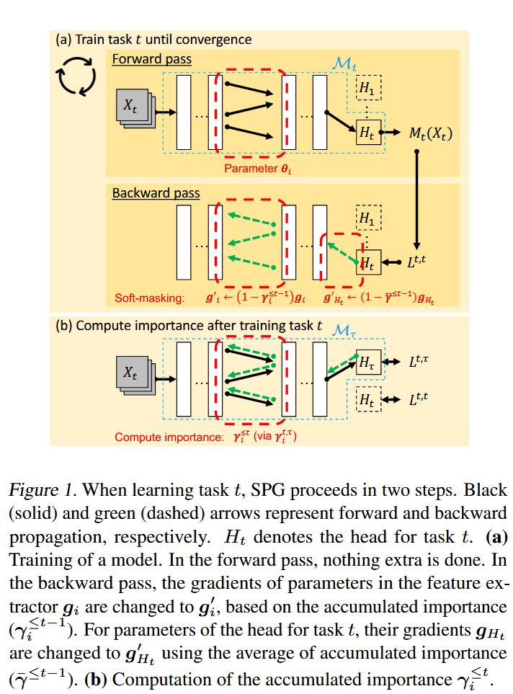

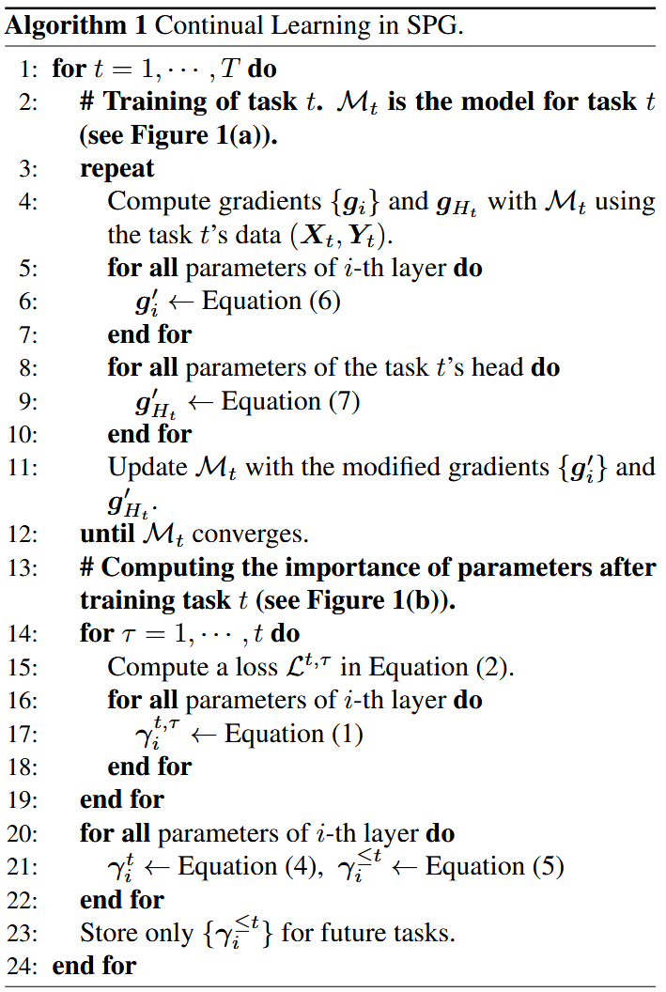
计算过程如下：
在 SPG 中，参数对任务的重要性是根据其梯度计算的。我们这样做是因为参数的梯度直接和定量地反映了参数变化对最终损失的影响程度。此外，我们对每层内参数的梯度进行归一化，以使相对重要性作为不同层中的梯度更加可靠
首先是图中的（b）部分，在训练完任务t后，计算每个参数对任务t的重要性。为此需要再次使用任务t的训练数据，算出他们的损失函数值后，计算网络的第i层中每个参数的梯度（包括权重和偏差），损失函数值公式如下：
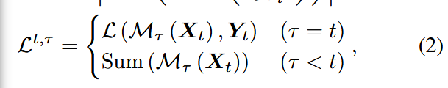
【此时计算重要性的过程不会更新模型的参数，而选择在当前任务训练收敛后计算重要性的原因是1、即使在模型收敛之后，某些参数也可能具有更大的梯度，这表明更改这些参数可能会使模型超出（局部）最小值，从而导致遗忘。2、相反，如果所有参数都有相似的梯度（即梯度的平衡方向），则更改参数不太可能对模型产生太大影响，从而导致遗忘。】基于这个假设，我们利用训练后的归一化梯度作为信号来指示这种危险的参数更新。

此外，仅根据当前任务t的模型计算梯度会遇到另一个问题，如图2所示的话，学习任务τ之后，在反向传播中就会计算梯度信息，并且在每一层的参数之间进行归一化以累积，尽管学习之后的任务t期间，考虑到其参数的累加重要性，参数不会发生大变化，但在学习任务 t 结束时，相关参数的状态可能已经改变，归一化重要性可能会变得不那么有用。为了在当前网络状态下再次反映参数对任务 τ 的重要性，我们引入了交叉头重要性 （CHI） 机制。特别是，通过将任务 t 的数据替换为前一个任务的未标记数据，使用前一个任务的 head 计算额外的损失 Sum（Mτ （Xt））。通过承担这种损失，对先前任务的 logit 影响更大的参数被认为更重要。最后，通过按元素最大值来考虑为当前任务的 head 计算的归一化重要性和在 CHI 中为先前任务的 head 计算的归一化重要性。也就是需要使用每个任务的模型计算当前的第i层参数的归一化重要性。

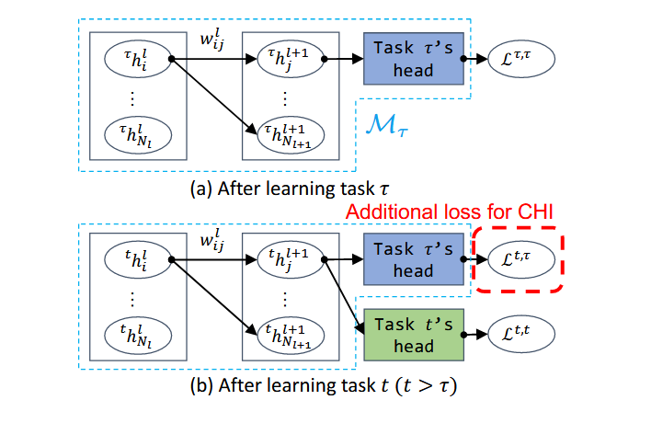
比如说，在任务τ的训练中，模型当中的第l层的一个权重W[i,j]会依据当前任务的输入算出一个梯度，并累加起来，在之后训练t后，相关参数的状态可能已经改变，为了用当前神经元输出h[t,l,i]再次反映对任务τ的重要性，使用任务t的数据作为任务τ的未标记数据，在任务τ的头部计算额外的损失。【意思是训练的时候还保留了每个任务的头部分，也就是一个子网络吗】

公式1用于通过利用交叉头重要性计算每个之前的任务对应于当前模型的每个参数的重要性大小，而这些每一个前一个任务的头部，由于当前任务数据不属于任何之前的类，所以损失函数的计算被定义为这些数据在之前的头中计算得到的类的特征分数之和。从本质上讲，此操作根据任务 t 对到目前为止学习的所有任务的影响数据来计算参数的重要性。最后这些各自任务累加得到的重要性的最大值会被作为对应于当前任务的累加重要度
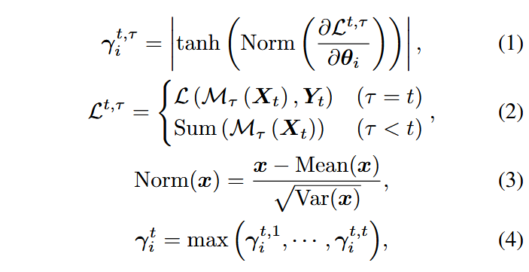
而为了保证尽可能的处理灾难性遗忘，累加重要度只保留任务计算过程中的最大值。也就是无论任务数量如何，用于只保存每个任务学习后的累积重要性，r[i,0]表示为全零向量。
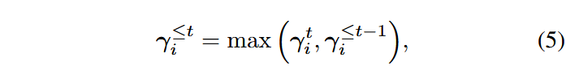
软掩码部分：
这个部分就是为了抑制学习任务t中向后传递中重要参数的更新，共享特征提取器（网路W）中所有参数的梯度根据累积的重要性，也就是公式5的值通过公式6进行修改.
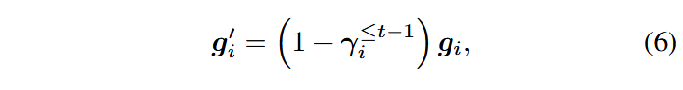
而对于每个任务头的梯度修改则需要换一个方法，如果只有特征提取器的参数被软掩码，模型将尝试主要通过更新分类头来找到最佳解决方案，因为它的参数没有被掩码，因此比特征提取器更容易更新。【就是特征提取的部分梯度被限制了】但是，这会阻碍特征提取器的学习，从而阻碍知识转移。 为了实现特征提取器和分类头的平衡训练，我们需要根据特征提取器参数的软掩码程度来减少头参数的梯度，从而减慢头的学习速度。我们仍然使用软掩码的想法，但 head 中的所有参数都被等量软掩码。
具体来说就是用特征提取中的所有参数的梯度重要性平均值作为头中每个参数的梯度重要性更新值，用公式6的方法更新分类头的梯度。
这些修改都是为了修改梯度的数值，正常的梯度训练过程仍然是很正常的深度学习一样，需要训练多次直至收敛。
但是在后续的测试部分，因为没有其他的关注于区分输入特征的部分，所以仍然需要给出任务ID来定位正确的头部，不过参数软掩码的方法是本文第一次提出。

总结:
本文为了处理参数隔离方法中，存储信息过多，知识转移较差的问题，提出了一个不需要额外存储任何信息的，在每个任务中使用软掩码限制梯度更新，让模型的特征提取层能尽可能保留各种任务的特征信息，但是分类头部分需要对应于任务ID来具体使用。【不对，他这个意思是最后一层的分类层属于这个需要特别判断的部分。还是没有存储信息的】然后1、依据计算每个任务在当前训练好的网络上，对当前任务数据进行特征提取，在经过之前所有任务的分类头得到的损失得分。2、用这些损失得分，对当前的特征提取器的参数进行梯度的计算，并记录关于每一个参数的更新值，并且只保留一个任务算出的最大值。3、在得出最大值之后，于当前记录的最大值比较更新。4、在下一轮的任务训练的时候，对于其中的特征提取器中的参数，让他们的梯度更新依据每个部分的重要度进行缩减。

那这个唯一可能配合上SAPT的方面 就只能是 那个关键向量k[i]了，按照它的理解来说，这样处理完的特征提取器，按理来说可以包含对应于所有任务的特征信息，也就是经过分类的话可能每个分类结果都不错，所以需要任务标识符来区分。那这样SAPT的prompt因为需要综合前面的prompt信息，那这里就可以做一个修改，让prompt结合输入x，与输出y一起等价于这里的输入输出部分。那么伪样本部分 就是对应于与每个任务学习完留下的prompt进行对比学习咯。先大概这么设想。

实验结果：
数据集使用持续学习中的标准数据集，包含Cifar100，ImageNet，F-CelebA-n等
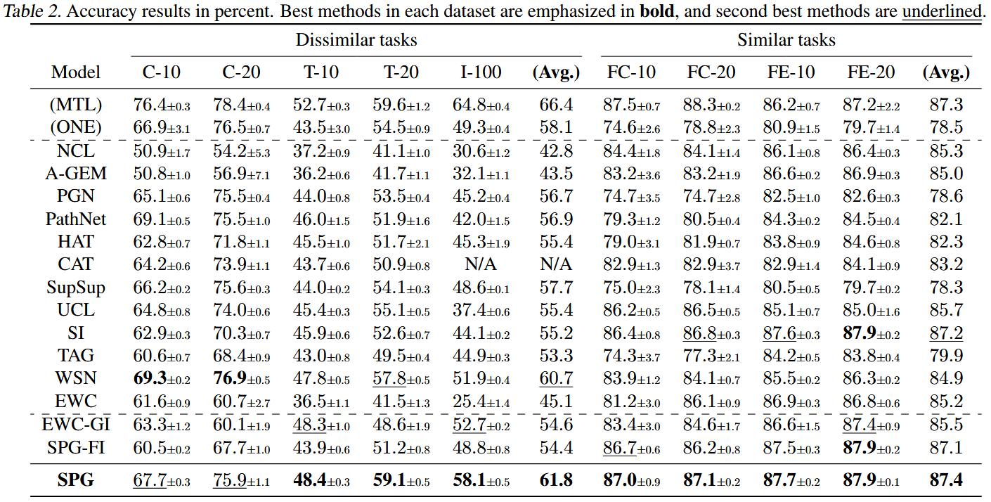
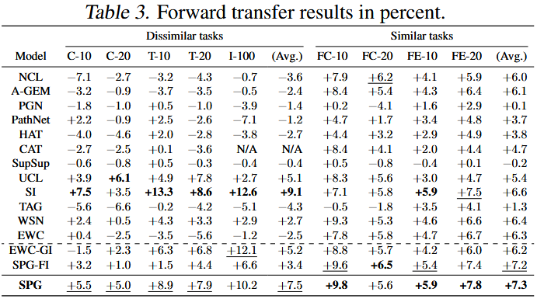
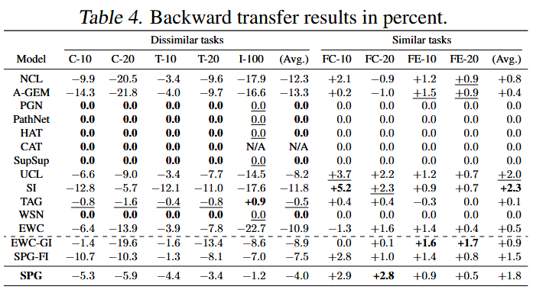
实验包含准确性、知识前向和后向传输结果。MTL 在所有情况下都表现最好。但由于预期的严重 CF（负向后转移），NCL 表现不佳。虽然 PGN、PathNet、HAT、CAT 和 SupSup 可以实现不忘记的训练（0 向后转移），但平均而言，SPG 的表现明显优于所有这些，因为它们的转移是有限的。尽管 SPG 在 C-10 中的性能低于 PathNet，但由于 PathNet 的容量问题，其准确性在其他设置中明显较低。表 4 中的向后传输结果表明 SPG 有轻微的遗忘。然而，表 3 中其正前向传输的结果足以弥补遗忘，并在大多数情况下为 SPG 提供最佳的最终精度。正如我们在第 2 节中解释的那样，基于正则化的方法与我们的工作密切相关。然而，代表性方法 EWC、SI 和 UCL 由于严重的 CF 表现不佳（见表 4），无法通过其正正向转移来补偿（见表 3）。虽然 TAG 几乎没有 CF，但其前向传输受到限制，导致最终精度较差。虽然 SPG 在 C-10 和 C-20 中的表现略逊于 WSN，但 SPG 在其他不同任务数据集中的表现优于所有基线;特别是在更真实和困难的数据集 I-100 中，SPG 明显更好，比 WSN 高出 6.2%。
总的来说，SPG方法在前向转移上的能力明显强于其他方法，特别是与SAPT这种参数隔离方法以及其他正则化比较的话是高出了不少，克服了SPG方法在后向转移上的不足，且相较于其他相似方法NCL, A-GEM, UCL, and SI来看，在保持不额外存储信息的情况下，也没有出现过大的性能差距。

标题：Evolving Parameterized Prompt Memory for Continual Learning
不断发展的参数化提示记忆以实现持续学习 （看看和SAPT有何结合的地方）
作者：Muhammad Rifki Kurniawan1, Xiang Song1, Zhiheng Ma3, Yuhang He2, Yihong Gong1, 2, Qi Yang4, Xing Wei1* 西安交大
会议 AAAI ccf-a
年份 2024

Motivation:
最近的研究表明，在 Transformer 中利用提示进行持续学习 （CL） 是有效的。然而，在测试过程中采用离散的 key-prompt 瓶颈可能会导致选择不匹配和不适当的提示关联。此外，这种方法阻碍了自适应提示，因为在更精细的级别上，几乎相同的实例之间缺乏可共享性。为了应对这些挑战，我们引入了进化的参数化提示记忆 （EvoPrompt），这是一种新颖的方法，涉及附加到预先训练的视觉转换器 （ViT） 的自适应和连续提示，以特定实例为条件。我们将一个连续提示函数作为神经瓶颈，并根据网络权重对提示集合进行编码。我们建立了一个由稳定参考和灵活工作提示记忆组成的配对提示记忆系统。受线性模式连接的启发，我们在任务间期间逐步融合工作提示记忆和参考提示记忆，从而产生不断发展的提示记忆。这种融合涉及使用最佳传输来对齐功能等效的提示，并将它们聚合在参数空间中，并根据提示节点属性以可调整的偏差进行聚合。此外，为了增强向后兼容性，我们提出了组合分类器初始化，它利用来自预训练模型的先前原型，以子空间感知的方式指导新分类器的初始化。全面的实验验证了我们的方法在类和域增量学习场景中都实现了最先进的性能。

直接使用预训练模型训练预先存在的CL算法会产生不一致的性能，基于ViT的提示进行持续适应，展现出了良好的前景，L2P构建了一个提示池来组建key-prompt对，S-Prompt通过隔离每个任务的提示学习过程，也就是PET块这个方法了。但这些基于池的方法，相应的次优性问题会由于测试时提示选择不准确而阻碍最终性能，就是每个prompt池选择部分，（现在看到的就是L2P和ProKT的通过键值对查询，SAPT的注意力选择融合等方法）。此外，查询键关联的积极离散化意味着如果来自同一任务，则非相同类应附加相同的提示，从而避免在细粒度表示的几乎相同的实例之间进行提示共享。所以本文的方法是一种在持续学习中具有增量进化的参数化提示记忆方案。

模型结构：
为此本文将参数化提示设计为具有多层感知器瓶颈的前馈网络，并引入了双功能提示内存，组成了参考提示内存RPM，（图中橙色）和工作提示内存WPM（图中蓝色），其中的RPM概括了从开始到当前的所有提示（应该指的是提示池）和特定于任务的WPM，可以在新任务出现时快速适应。而为了在不忘记的情况下集成两者，（应该是那个知识转移）根据线性模式连接的方法，具体来说就是，在不同任务的学习期间引入了增量融合，在功能上使WPM和RPM保持一致，然后将两者集成到参数空间中。并将对齐表述为最佳传输问题，将整合表述为由神经元归因调整的线性加权聚合调整的问题。这样持续学习中的所有通用提示存储在不断演化的统一表示中，而测试时附加的提示对于每一个输入实例都是自适应和唯一的。

这个方法好像就是将演化算法那一套拉过来了，演化算法就是采用有价值的启发式原则来实现的，主要是anchor和调整启发式方法，都是利用已有信息，使用最接近的相似概念进行锚定，然后从锚点进行小幅调整进行预测。本文据此提出了组合分类器初始化方法，从可用的旧分类器和已有的类之间的原型深层关系来推断未来的分类器，也就是把分类器作为模型需要学习的对象了。从技术上讲，我们利用了关于新旧任务关系的先验假设，以从预训练中推断的类均值嵌入（原型）之间基于相似性的关注为代表，以帮助初始化未来的分类器。因此，新类的新分类器存在于旧分类器子空间内，位于公共空间上，从而减轻了向后不兼容（那这个在子空间上的和O-LoRA这些正则化方法差不多，就是不单独存储每个任务的子网络了，但是套的方法还是用prompt的那些PET方法，而且这些方法配合的大模型是ViT）。

模式连接和模式融合。模式连接按照他的描述就是我们套不同模块整合出训练过程的这样一个网络，合适的组合方法能产生多个局部最小值之间误差较低的平坦盆地，就是好优化的意思。当网络共享相同的初始参数时，形成线性路径。在持续学习的prompt方法中也可以借鉴，就是通用初始化，如果能使用参数的简单线性插值可以导致可推广的最小值，那么反过来也可以合并多个模型，所以本文使用了此框架作为基础。包括在每个阶段使用FFN快速适应工作提示记忆，并逐渐与参考提示记忆融合，产生不断进化的提示记忆。

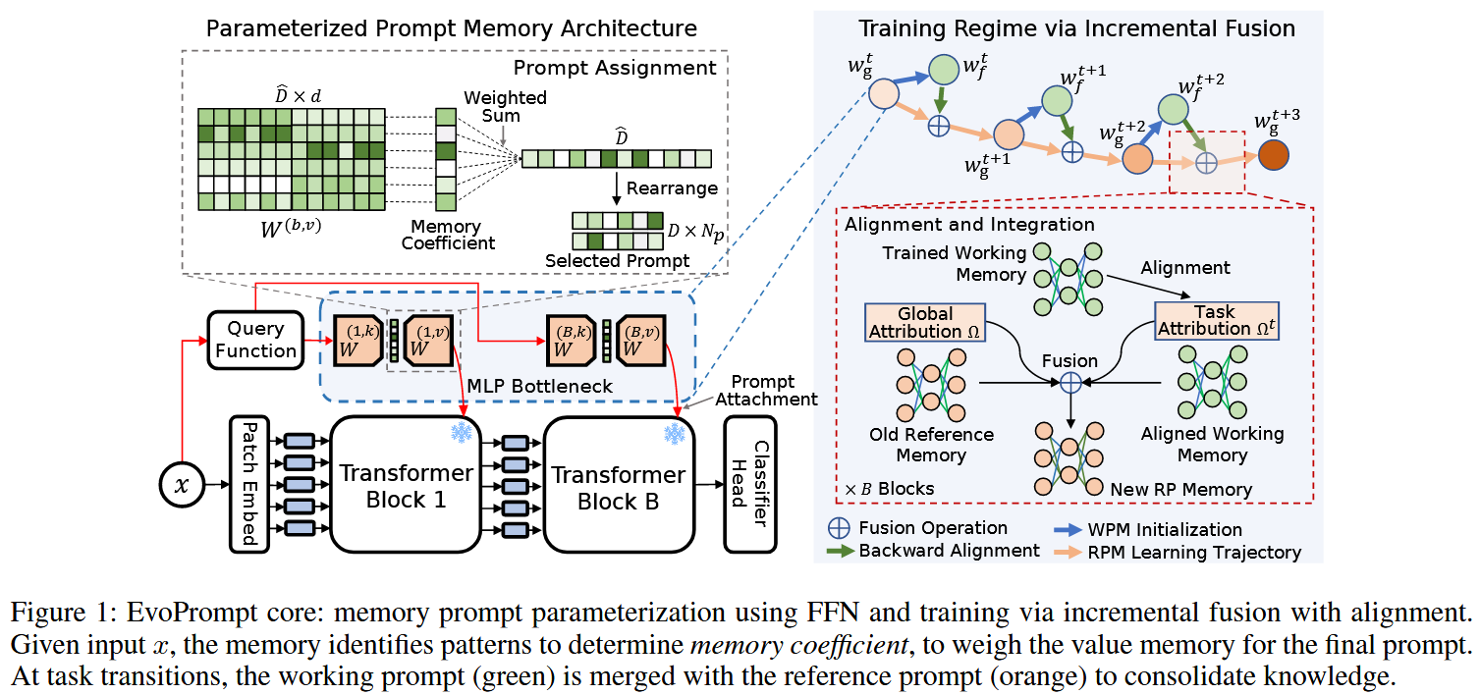

类增量学习，简单例子就是图像分类，每次学习一个类，每个任务带来新的类的信息，domain增量学习，用情感分类来说，就是类别不变，但是数据来源改变，一个是电影的，一个是日常对话这些。

- ViT的提示： 预训练的ViT可以看作是嵌入fθ和多个Transformer的fθ块的组合，参数一共B个，其中fθ线性组合B个块，每一个块包含一个多头注意力块，此时每输入一个三通道的图片，通过一个块就可以得到一个图像标记，大小[N*D]token嵌入数量*维度大小。如果在进入MSA块之前通过VPT-Deep学习可训练的上下文提示比如一个前缀提示Pb，大小[Np*D]，放置也就是那些PET块的前缀prompt一样的意思。形如：
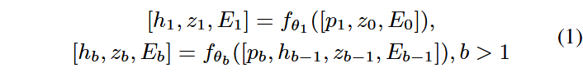
也就是第一个块不增加前缀prompt，其中的θb表示块b的网络参数，zb是类标记[cls]，hb是块b上的提示输出，Eb表示每个块得到的图像经过ViT得到的图片token。随着区块的计算，hb会逐渐扩展，最后输出的维度为[B*Np , D]。
使用前馈网络作为prompt记忆池。不同于将连续提示表述为离散选择，而是使用FFN，特别是MLP主干网络来重新表述提示，他在神经权重空间对提示进行了编码，所提出的设计产生了多个优点：1） 不再需要预测任务身份，2） 我们可以实现端到端学习，从而与目标目标紧密相连，3） 语义感知提示有助于在模式级别增强提示可共享性。具体到图中就是左下蓝色部分，首先使用冻结了参数的提取器f作为查询函数，通过对输入的x进行特征提取后只选择第一个的参数，得到q(x)对应于特殊标记[cls]的特征，对于每一个块b使用如下公式得到需要放入每一个ViT Transformers块的pb值。

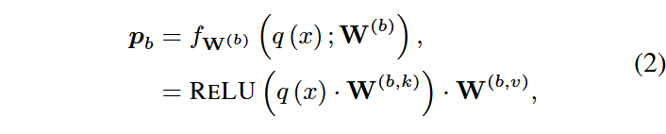
W(b,k)维度[D,d]表示块b处矩阵中的键集，解释为线性下投影参数，W(b,v)维度[d,D1]是一组值上投影矩阵，D1=D*Np，（也就是对于输入图片x的第一个特殊标记[cls]位置的表示保持不变，每一个ViT的Transformers块上，都需要学习一组Wk和Wv矩阵来获取需要的提示前缀内容，）【这个部分对应图中左上内容，Wv通过于q(x)相乘计算，在保证了获取到输入信息的同时，结合权重，最后将维度调整得到各个块的prompt信息。】

好像都是有关演化算法部分的内容了。

通过增量融合实现提示演化：采用双重记忆范式，分别是用于稳定和广泛知识的参考提示记忆 Wg 和用于适应性和目标性知识 Wf 的工作提示记忆。在任务 t 的学习过程中，WPM 是吸收新知识的主要学习者。这通过使用标准随机梯度下降 （SGD） 进行批量更新，它通过调整分类器头 φ 和 Wf 来最小化交叉熵 （CE） 损失：
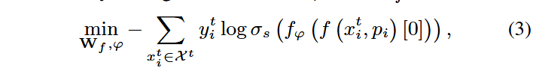
在任务间转换期间，经过训练的 WPM 被集成到 RPM 中，产生不断发展的 RPM，然后从 RPM 进行 WPM 初始化以进行下一阶段。这种转移是可取的，因为可能会促进这些双记忆之间的模式连接。

聚合前的对齐。在学习过程中，随着 WPM 的调整以针对新任务进行优化，网络的功能可能会发生变化，从而导致与 RPM 的直接匹配一致性降低。为了解决这个问题，我们将 WPM 与 RPM 保持一致，目的是在进行融合之前实现功能兼容性。这种对齐方式确保了提示记忆的整合发生在功能上可比的内存段中。通过采用最佳运输OT来对齐记忆，总的来说就是找到一个最佳映射，将更新的WPM投影到功能等效的旧RPM的权重空间上。
给定具有 Nl 节点的层 l，我们分别定义 WPM αl 和 RPM βl 的概率质量值。我们根据节点重要性来初始化它们，该重要性由其传入权重行向量的标准化 l1-norm 测量。下一步涉及解决最小化问题，以推导出一个排列矩阵 Pl，该矩阵用作投影仪，由传输映射表示：
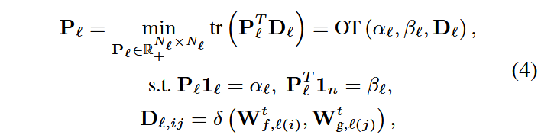
Tr表示为Frobenius内积，成本定义为Dl，表征WPM和RPM结点之间的一对一映射成本，其中 δ （·） 是欧几里得距离，i、j 是指节点索引。当传输映射就位时，我们将工作提示权重乘以当前传输矩阵 Pl 以使其更接近参考提示，然后通过动量合并进行内存演化：
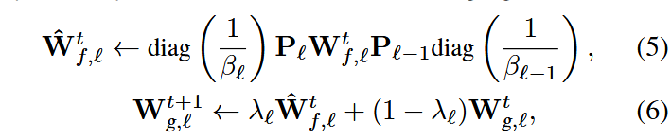
其中 Wˆ t f，l 是对齐的 WPM，λl 表示融合权重。在这里，由于块间内存没有直接连接，因此只有值内存与前面的层传输映射 Pl−1 向后对齐。在融合过程中，我们在合并内存时考虑每个节点的重要性，并使用 λ 来确定节点参数向量的融合权重。

贡献感知融合：上文公式的λl并不是简单用超参数得到，而是采用归因感知的概念，通过合并来有效地实现稳定性和可塑性，实现过程，引入了锚点融合权重λbase，初值为0.5，随后使用由归因变化加权的调整因子λadj，对该因子进行微调。公式如下：
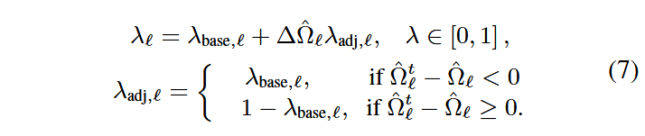
直观地说，如果节点向量在 WPM 和 RPM 上具有相同的归属，则权重方案在 λl ≈ 0.5 处强制执行平衡融合，因为 ∆Ωˆ l 较低。当不太重要的节点获得重要性时，分配给 WPM 的合并权重会变得更加明显，从而导致 WPM 对最终 RPM 的贡献更大。一旦学习了任务 t，第 l 层节点 j 的属性 Ωl（j） 将更新如下：
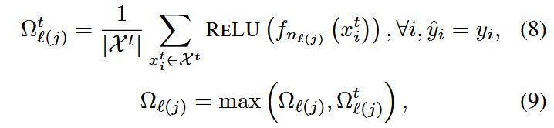
其中 fnl（j） 是提示时的输出节点 nl（j），yˆi 表示标签预测。由于属性保存在节点级别，因此所需的内存量可以忽略不计。此外，它只关注正确预测的标签，而忽略错误预测的标签，避免了预测错误引起的任何不利影响。
上述是演化算法的部分了。

组合分类器初始化：之前的方法的关键点围绕着任务分类器的独立学习，但也存在两个问题1） 缺乏反向兼容性，新的分类器输出与过去的任务分类器的可比性较低，以及 2） 通过这种独立学习策略生成的分类器往往具有较低的区分性，因为它们缺乏与以前任务的分类器的直接比较。所以引入了组合分类器初始化模块。结构如下：
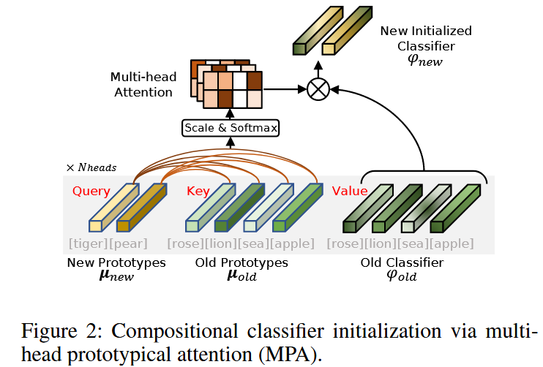
此时未知部分是未来任务的分类器，而已有的知识是已学习的任务的分类器，和本任务学习到的预训练模型给出的嵌入表示。具体方法是从预先训练的（称为原型）中计算类均值嵌入，并找到类间原型关系，表示为注意力，形成旧任务和目标任务之间的基本关系假设。然后，利用多头注意力得到的概率单纯形法，将前面的分类器线性组合起来，初始化未来的分类器，从而引入先验隐式偏差，通过简单的均值特征定义类c的类原型。（这个应该是指这个任务下，所有输入的平均值作为这个类的原型μc）
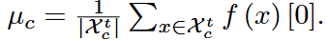
在任务 t 中，我们有旧的分类器 φold，以前的类 Cold 和旧的原型 μold。我们采用多头注意力来确定新类 Cnew 和以前学习的类 Cold 之间的关系。该过程涉及使用新类原型 μnew 作为查询，使用旧原型 μold 作为键。测量查询与过去原型之间的相似性以得出关系注意力。然后，将获得的 attention 用作初始化新类分类器的指导，如下所示：
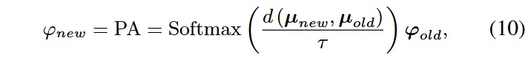
并且注意力可以扩展成多头注意力的情况
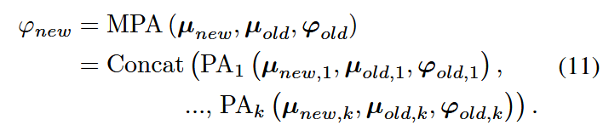
这种方法与子空间正则化（O-LoRA这篇）有着相似动机，但是本文方法集中在子空间感知初始化奇数上，而非在训练期间增加正则化惩罚。

实验结果：
数据集是CIFAR-100和ImageNet-R用于类增量和 CORe50用于domain增量等图像分类数据集，因为使用ViT作为预训练大模型。（这个演化算法不是太了解，所以没法参考这篇的方法了，到是结构熵这个，可以考虑结合一下）
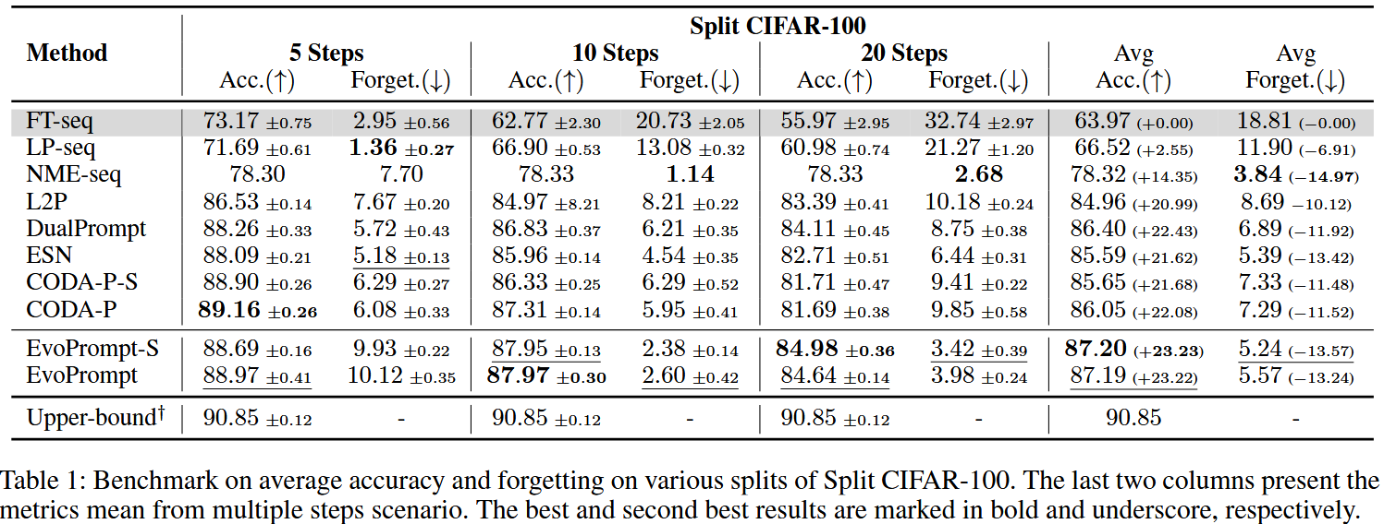
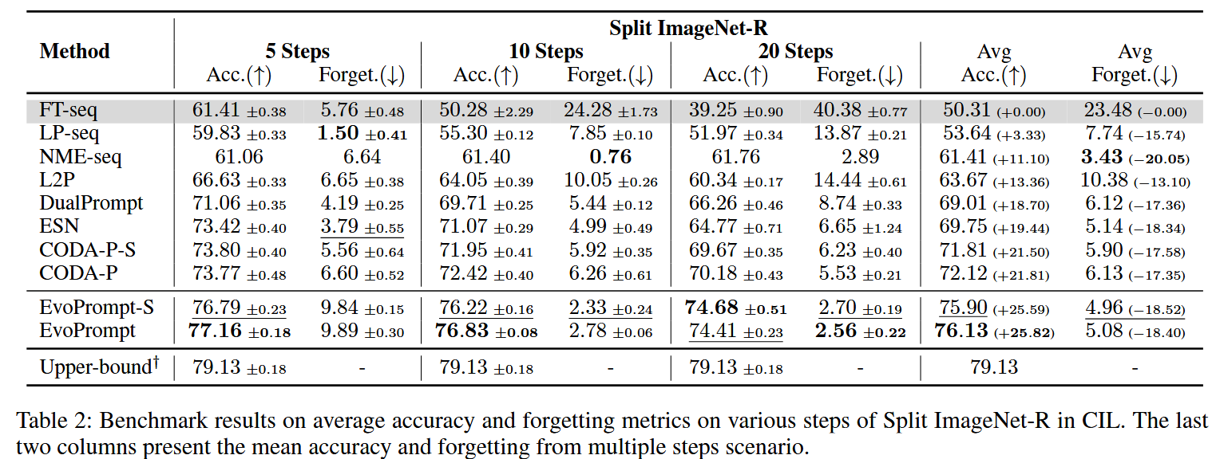
EvoPrompt 在这两个数据集上的性能明显优于其他方法，包括最新的基于提示的方法。在 CIFAR-100 拆分中，EvoPrompt-S 在多个步骤中实现了 87.20% 的平均准确率，接近我们的正常版本（提示长度更大），遗忘率仅为 5.24%，低于其他方法。
在更具挑战性的 Split ImageNet-R 数据集中，凭借更高的分辨率和更大的多样性，我们卓越的性能大放异彩，实现了 76.13% 的平均准确率。 尽管参数明显较少，但我们的表现比 CODA-P 高 4.01%，遗忘率最低，为 5.08%，
我们的方法特别擅长处理大量任务，因为我们与旧的分类器隐含地形成对比。相反，其他基于提示的孤立处理任务的方法会随着每个任务的类较少而性能下降。（就是将CIFAR-100分为更多小的部分）这凸显了我们的方法在具有高分辨率数据集和大量任务的现实持续学习场景中的有效性。

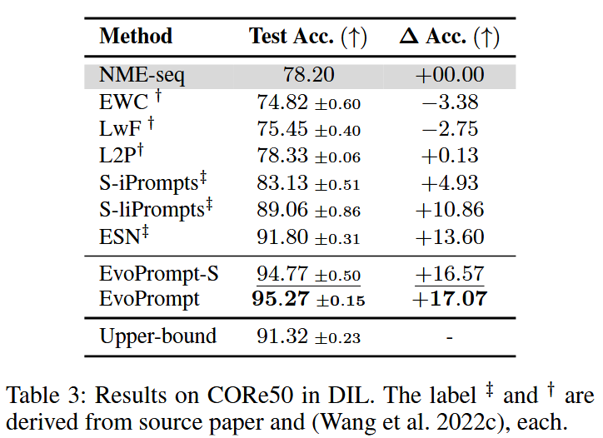
CORe50 不仅评估 CL 性能，还隐式地将泛化能力对不熟悉的领域进行基准测试。该报告清楚地表明，EvoPrompt 与其他方法有相当大的差距。具体来说，我们的方法实现了 95.27% 的准确率，在准确率方面分别比 ESN 和 S-liPrompts 高出 3.47% 和 6.21%。即使是我们更轻的版本，也比带有 CLIP 的 S-liPrompts 高出 5.71%。此外，EvoPrompt 比上限提高了 3.95%。这是因为 CORe50 测试集包含训练期间不存在的新域。上限往往过度拟合训练集，而我们的方法涉及基于提示的训练，而不调整预先训练的主干，表现出更好的泛化。

